**BÀI TẬP THỰC HÀNH TUẦN 2**

*(Thực hành về nhà)*

**Phần 1: Media**

**Bài 1: Tạo 1 file HTML với nội dung Phòng chống dịch bệnh Covid – 19, có nội dung, hình ảnh, video phù hợp.**

**Phần 2: From**

**Bài 1:**

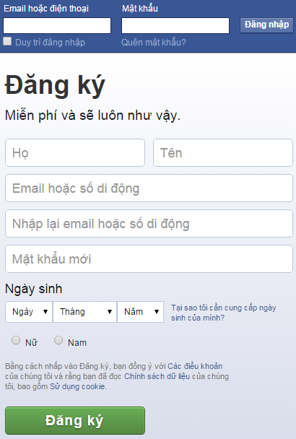

**Bài 2**

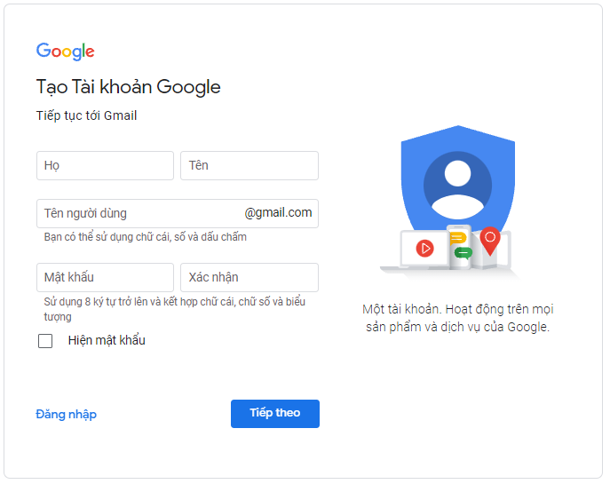

**Phần 3: Frame**

Bài 1:

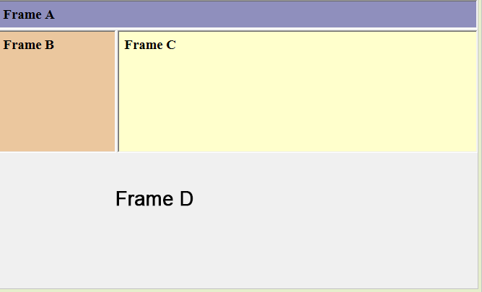

**Bài 2:**

